Управление образования администрации города Хабаровска

МУНИЦИПАЛЬНОЕАВТОНОМНОЕ УЧРЕЖДЕНИЕ
ДОПОЛНИТЕЛЬНОГО ОБРАЗОВАНИЯ Г.ХАБАРОВСКА
ЦЕНТР ЭСТЕТИЧЕСКОГО ВОСПИТАНИЯ ДЕТЕЙ
«ОТРАДА»
(МАУ ДО ЦЭВД «Отрада»)


Методическая разработка

конспекта занятия

Тема: Детская научная конференция «Водные ресурсы Земли».

Автор: Голендяева Валерия Александровна,
педагог доп. образования.

г. Хабаровск, 2025

Пояснительная записка
Данная методическая разработка представляет собой план-конспект занятия в формате детской научной конференции для детей старшего дошкольного возраста. Занятие направлено на экологическое просвещение и носит обобщающий характер.
Актуальность и целесообразность.
Тема занятия — «Водные ресурсы Земли» — обладает высокой социально-экологической значимостью. Вода является ключевым, ограниченным ресурсом для всего живого. Формирование осознанного, бережного отношения к воде, понимания основ её охраны и рационального использования — одна из важнейших задач экологического воспитания современного дошкольника. Работа в данном направлении, начатая в детстве, закладывает основы ответственного поведения и гражданской позиции в будущем.
Возрастная адресация и педагогические задачи.
Занятие разработано для воспитанников старшего дошкольного возраста (6-7 лет).

Цель: повышение качества экологического образования, воспитание культуры рационального потребления воды у детей.
Программные задачи:
- Развитие познавательной активности и исследовательских навыков через подготовку и публичные выступления с докладами.
- Формирование коммуникативных компетенций: умение выступать перед аудиторией, слушать других, задавать вопросы.
- Воспитание чувства коллективизма, ответственности и бережного отношения к природным богатствам.
Участники: студия «Малышок», дети 6 «А» группы

Материал и оборудование:
- ноутбук, проектор, экран;
- презентация «Водные ресурсы земли»;
- видеофильм «Для чего нужна вода животным»;
- картинки с изображением озер, рек и морей, картинки с изображением обитателей рек и морей;
- фото галерея: фотографии на которых дети готовятся к выступлению, рисунки детей на тему: «Вода в жизни человека»; «Вода в жизни животных»; «Берегите воду»;
- костюмы «юных ученых»;
- памятки – программки для участников конференции;
Продолжительность занятия: 25 мин

Дети под музыку (песня «Волна») входят в зал.
Педагог: Здравствуйте ребята!
Сегодня у нас состоится детская научно-практическая конференция. И собрались сегодня на конференцию «Водные ресурсы Земли»… А вот кто собрался, я буду называть, а вы будите хлопать в ладоши и говорить «Да».
- Сегодня собрались самые умные дети!
- Сегодня собрались самые находчивые ребята!
- Сегодня собрались самые смелые!
- Сегодня собрались самые любознательные!
- Сегодня собрались самые наблюдательные!
- И самые внимательные!
Нашу детскую конференцию я объявляю открытой!

В зале появляется Капелька (Аня К.) и просит ребят отгадать загадку:
Она и в озере, она и в лужице
Она снежинкою над нами кружится
Она и в чайнике у нас кипит
Она и в ручейке бежит – журчит.

Дети отгадывают: вода.
Педагог предлагает Капельке остаться на конференции.

1 слайд: картинка с изображением воды.
Педагог: Ребята! Сегодняшняя конференция объединила нас, чтобы мы могли больше узнать о воде. Жизнь есть только там, где есть вода! Вот как велико значение воды.
Почему вода важна для всего живого? Рассуждения детей.
Педагог: Роль воды для нашего организма трудно переоценить. Вода нужна для транспортировки питательных веществ и кислорода ко всем клеткам тела. С помощью воды наши клетки получают питательные вещества, витамины и микроэлементы, вода участвует в процессах дыхания и терморегуляции.
А вот более подробно о роли воды в природе, о ее пользе для человека и других живых организмов, нам расскажут наши юные исследователи, которые подготовили для вас интересные выступления.

Выступления детей:
Первым участником нашей конференции будет Аксенова Алиса, она расскажет о пользе воды для организма человека. Чистая вода – залог здоровья. Почти на 80% мы состоим из воды. Очень полезно начинать утро, выпивая стакан чистой воды. Вода способствует пищеварению. Именно чистая вода омолаживает наш организм.
2 слайд: фото
Приглашаю Паевщика Леонида с сообщением на тему «Роль реки в жизни человека и животных». Реки – главный источник пресной воды. Человеку очень нужна вода: для питания, для быта, для производства. По рекам перевозят грузы и людей. А также воду используют для электричества. Люди в реках ловят рыбу.
3 слайд: фото
Приглашаю Животову Настю с сообщением на тему «Кому нужна вода». Вода нужна всему живому. Людям, животным, насекомым, рыбам, растениям. Воду мы получаем из рек и озер, а туда она попадает с дождем. Вода нужна, чтобы ее пить, готовить еду, поддерживать себя и все вокруг в чистоте.
4 слайд: фото
Приглашаю Стенько Есению с сообщением на тему «Вода в природе». Вода – это уникальное богатство планеты Земля. Благодаря воде на земле существует жизнь. Воду пьют растения, животные, насекомые, человек. В воде обитают животные, рыбы, растения. Люди должны беречь воду!
5 слайд: фото
Педагог: А следующий участник нашей конференции - Гришина Софья – не смогла сегодня присутствовать лично, но прислала нам интересное видеообращение на тему «Польза воды для животных».
Видеообращение
В жизни животных вода играет очень большую роль. Она поддерживает жизнь и утоляет жажду.
1. Животные пьют воду, чтобы утолить жажду, так как без воды они не могут долго прожить.
2. Для многих животных вода является их домом. Например, рыбы, лягушки, киты живут в реках, озерах, океанах.
Некоторые животные используют воду, чтобы найти пищу. Например, рыбы питаются другими водными организмами, а птицы ловят рыбу в воде. Вода очень полезна для всех живых организмов. Пейте воду – будьте здоровы!
6 слайд: фото
Педагог: Софья прислала нам замечательные рисунки – иллюстрации своей работы.
7 слайд: рисунки
Педагог: Благодарю наших исследователей за подготовку и интересные выступления.
А сейчас предлагаю отдохнуть и поиграть (фоном музыка).
Динамическая пауза «Дождик»
Капля раз, капля два (Прыжки на носочках, руки на поясе)
Очень медленно сперва.
А потом, потом, потом
Все бегом, бегом, бегом.
Мы зонты свои раскрыли, (Развести руки в стороны)
От дождя себя укрыли (Сомкнуть руки над головой полукругом)

Педагог: Предлагаю послушать, какие ребята приготовили стихотворения и пословицы о воде (Шуваева Варя, Петров Сергей, Щеклеин Матвей, Гулямова Сумая). Дети читают стихотворение:

Никита
Вы слыхали о воде?
Говорят она везде!
В луже, в море, в океане
И в водопроводном кране (берегите воду).
Варя
Как сосулька замерзает,
В лес туманом заползает,
Ледником в горах зовется.
Водопадом бурным льется.
Мы привыкли, что вода
Наша спутница всегда! (речные рыбы).

Пословицы:
Сумая: Стоя у ручья, не ценят воду.
Матвей: Решетом воду не носят. Чтобы рыбку съесть, надо в воду залезть. Сергей: Где вода, там и жизнь. Капля воды – крупица золота
Педагог: А сейчас мы поиграем с нашими зрителями. Проверим, как внимательно ребята слушали, что запомнили.

Викторина (проводит педагог Наталья Юрьевна): «Что мы знаем о воде» (презентация).
- Где в природе можно встретить воду? (В реке, луже, роса и т. д.)
- Для чего человеку нужна вода? (Умываться, пить, в производстве и т.д.)
- Кому ещё нужна вода? (Растениям, животным, насекомым и т.д.)
- Чем полезно начинать утро? (стаканом чистой воды)
- Назовите главный источник пресной воды (реки)
- Для кого вода является домом? (рыбы, лягушки, киты живут в реках, озерах, океанах)
Итог занятия – конференции.
Педагог: Скажите ребята, о чем мы с вами сегодня говорили?
Как нужно относиться к водным богатствам нашей планеты?
Что для этого нам всем нужно делать?
Предлагаю создать плакат «Берегите воду!».

Человек, запомни навсегда:
Символ жизни на Земле – вода!
Экономь ее и береги,
Мы ведь на планете не одни.
Дерево, цветок и птица
Не всегда умеют защититься.
Если будут уничтожены они,
На планете мы останемся одни.

ЛИТЕРАТУРА

- Акимова Ю.А. «Знакомим дошкольников с окружающим миром», М ТЦ Сфера 2007 г.;
- Виноградова Н.Ф. «рассказы – загадки о природе: книга для детей 5-6 лет/ Н.Ф.Виноградова. – 2-е изд. Дораб. – М.: Вентана – Граф, 2012;
- Дыбина О.В. «Неизведанное рядом, занимательные опыты и эксперименты для дошкольников» М, 2005 г.;
- Журнал «Воспитатель» №1 2013г «Экологический проект»;
- Иванова А.И. «Естественно-научные наблюдения и эксперименты в детском саду» М, сфера, 2004г.;
- Иванова А.И. «Методика организации экологических наблюдений и экспериментов в детском саду»: Пособие для работников дошкольных учреждений. – М.: ТЦ Сфера, 2003.;
- Скоропулова О.А. Занятия с детьми старшего дошкольного возраста по теме «Вода» Москва 2008г.;
- Тугумева Г.Г., Чистякова А.Е. Экспериментальная деятельность детей среднего старшего дошкольного возраста. Санкт – Петербург Детство – Пресс. 2011г.;
- Тугушева Г.П., Чистякова А.Е. «Экспериментальная деятельность детей старшего дошкольного возраста»: Методическое пособие. – СПб.: ДЕТСТВО – ПРЕСС, 2011;
- Шорыгина Т.А. «Беседы о воде в природе» Методические рекомендации. – М., ТЦ Сфера, 2013.

Приложение
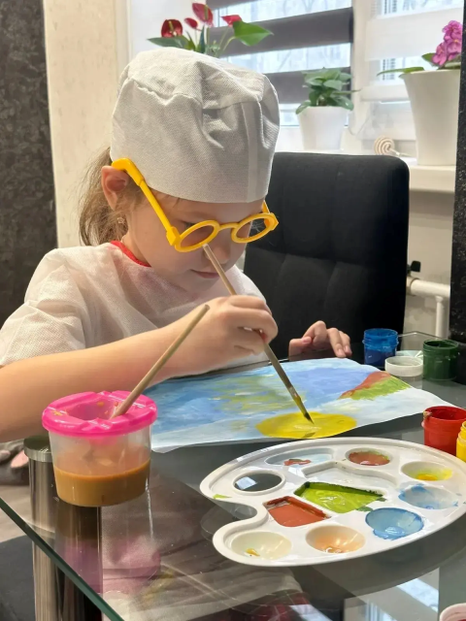
Подготовка к конференции
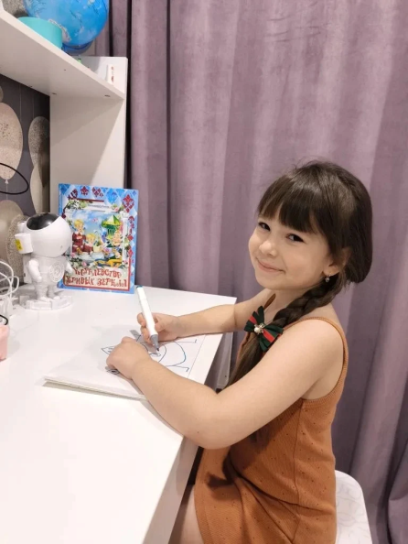
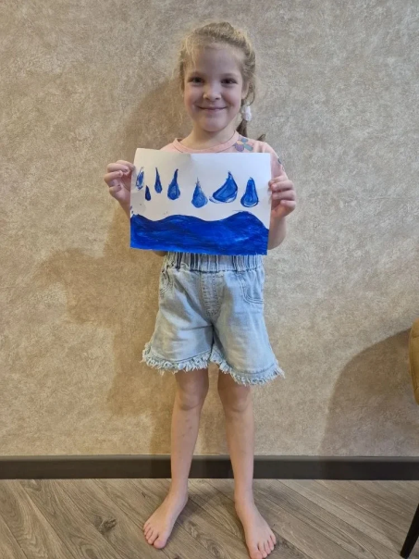
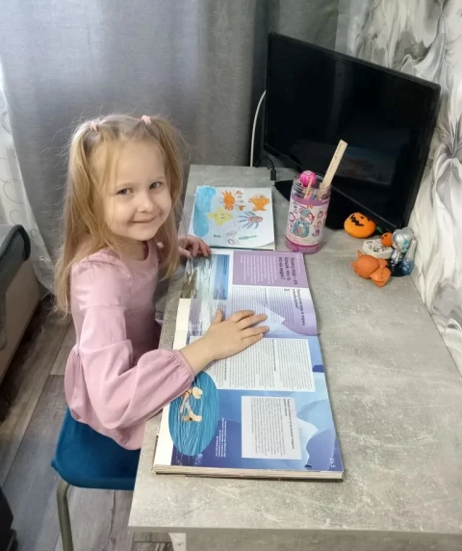
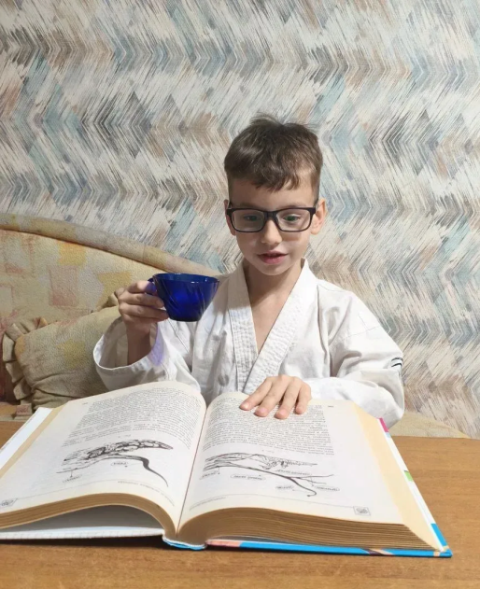
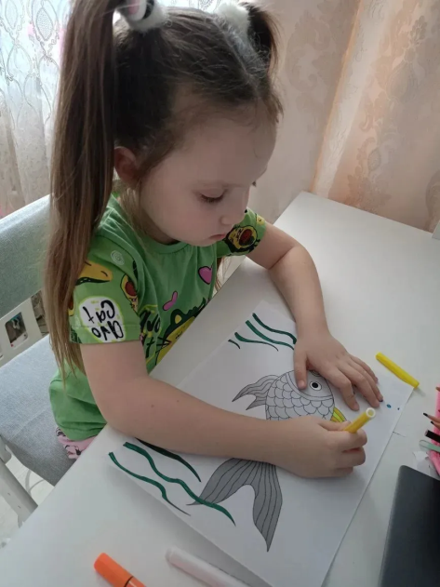

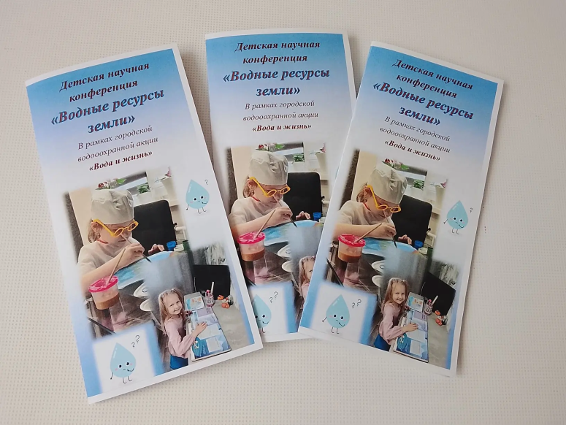
Памятки – программки для участников конференции

